اختبار لمادة الإجتماعيات للصف الخامس (قياس الأثر)
درس (دول مجلس التعاون الخليجي طبيعيآ)
الإسم/........... الشعبه/.................
السؤال الأول :اكتب المصطلح العلمي للتعريفات الأتية:
1-هو الموقع بالنسبة لخطوط الطول ودوائر العرض.............
2-هي أشكال سطح الأرض من جبال وهضاب وصحاري).........
3-جبال تكونت بفعل الإنكسار والصدوع...........
4-أرض مرتفعه شبه مستوية وأقل من الجبل...........
5-حاله الجو في فترة زمنية طويلة..........
اختر الإجابه الصحيحة فيما يلي:
1-تقع دول مجلس التعاون الخليجي في ........
(جنوب غرب آسيا -شرق آسيا -جنوب أوربا)
2-من أقسام جبال البحر الأحمر .........
(الجبل الأخضر -جبال عسير جبل النفوذ)
3-يتميز مناخ دول مجلس التعاون الخليجي ب.......
(المعتدل -المعتدل والبارد -الصحراوي الحار)

5-توجد هضبة نجد والنفوذ في
(السعودية -الإمارات -عمان)
6-من النباتات المعمورة.......
(الثمام -الحميض -السدر)
7-تهب علي دول مجلس التعاون الخليجي رياح......
(شمالية غربيه -شرقيه جنوبيه)


ضع علامة أو علامة
1-يعد الجبل الأخضر من جبال البحر الأحمر( )
2-تقع دول مجلس التعاون الخليجي وسط قارات العالم الحديث( )
3-تعد جبال عمان من أنواع الجبال الإلتوائية( )
4-رياح الكوس من الرياح الموسمية التي تهب علي دول مجلس التعاون( )
5-تعد دول الإمارات اكبر الدول الخليجية من حيث المساحه( )
6-تشتهر دول مجلس التعاون الخليجي بالذهب الأسود( )

أكمل المخطط الذهني التالي:
عناصر المناخ

اكتب ما تدل عليه الارقام علي الخريطة:
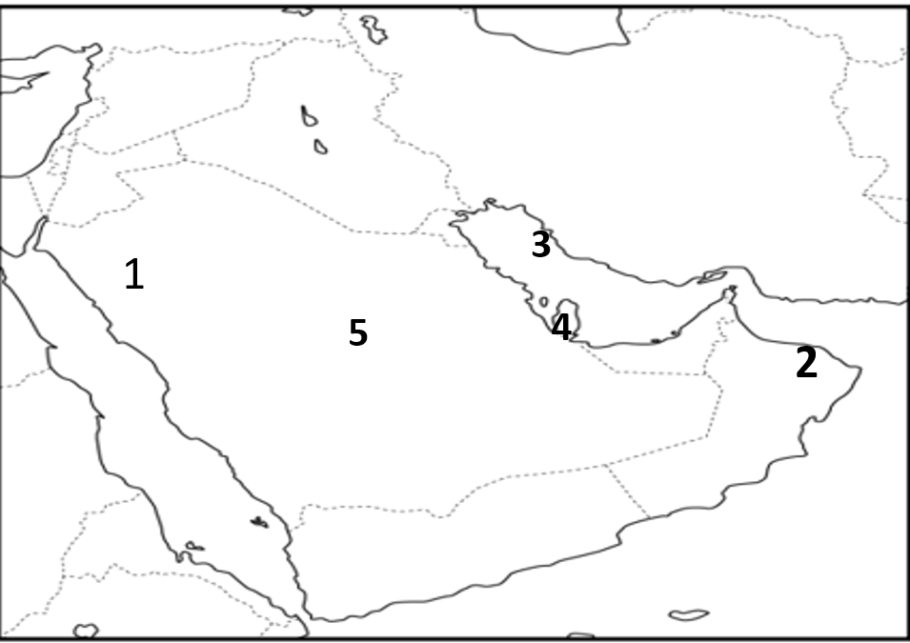
1-جبال .......
2-الجبل ........
3-الخليج........
4-دولة........
5-المملكه............

انتهت الأسئلة

